Diagramme globale du cas d’utilisation

Diagrammes spécifiques du diagramme global du cas d’utilisation

Configurer réseau

Déployer réseau

Monter architecture physique du réseau

Descriptions textuelles

Chaque cas d'utilisation est associé à une série d'actions représentant la fonctionnalité voulue, ainsi que les stratégies à utiliser dans l'alternative où la validation échoue, ou des erreurs se produisent.
Le formalisme d’une description textuelle est le suivant :
Le titre
Résumé | Brève description de l'objectif du cas d'utilisation.
Acteurs | Entités (humaines ou systèmes) qui interagissent avec le système.
Date de création | Date à laquelle le cas d'utilisation a été rédigé.
Responsable | Personne en charge du cas d'utilisation.
Version | Numéro de version de l’application.
Précondition | Conditions à remplir avant le déclenchement du cas d'utilisation.
Scénario nominal | Séquence principale des étapes d'exécution.
Scénarios alternatifs | Variantes ou chemins alternatifs du scénario principal.
Post condition de succès | Résultat attendu si tout se passe bien.
Post condition d’échec | Conséquence en cas d'échec.
Tableau 1 formalisme d'une description textuelle

Description textuelle du cas d’utilisation ‘S’Authentifier’

S’authentifier
Résumé | Permet au système de vérifier que chaque  utilisateur ait accès à l’interface qui est le sien.
Acteurs | Simple utilisateur, Upgrade utilisateur
Date de création | 08 Aout 2025
Responsable | NKONO NDEME Miguel
Version | 1.0
Précondition | Avoir un compte
Scénario nominal | - Clique sur l’icône de l’application  - Le système lui affiche une page d’authentification  - L’utilisateur saisi son email et son mot de passe  - Le système vérifie la conformité des champs  - Le système envoie la requête à la base de données  - La base de données analyse la requête  - La base de données renvoi le résultat de l’analyse  - Le système envoi la page de travail
Scénarios alternatifs | 4.a à l’étape 4 du scenario nominal l’utilisateur a entré des informations non correspondantes ou manquante  4.b le système renvoie un message d’erreur puis retourne à l’étape 3 du scenario nominal  7.a à l’étape 7 du scenario nominal la base de données renvoi le message ‘compte inexistant’  7.b Le système renvoi un message d’erreur puis retourne à l’étape 2 du scenario nominal
Post condition de succès | L’utilisateur a réussi à s’authentifier.
Post condition d’échec | L’utilisateur ne pas réussi à se connecter à son compte.
Tableau 2 description textuelle du cas s’authentifier

Description textuelle du cas d’utilisation ‘Monter Architecture Réseau’

Monter Architecture Réseau
Résumé | Permettre à l’utilisateur de monter l’architecture physique de son réseau.
Acteurs | Simple utilisateur, Upgrade utilisateur.
Date de création | 08 Aout 2025.
Responsable | NKONO NDEME Miguel
Version | 1.0
Précondition | S’être authentifier et être dans la page de travail principale.
Scénario nominal | - L’utilisateur clique sur l’icône de montage de réseau.  - Le système affiche la page de montage de réseaux.  - L’utilisateur clique sur créer un nouveau réseau.  - Le système affiche le formulaire de création du réseau.  - L’utilisateur remplie le nom, le type de routage et le type d’adressage du réseau.  - Le système vérifie la conformité des informations remplie par l’utilisateur.  - Le système envoie une requête à la base de données pour la création du nouveau réseau.  - La base de données vérifie les informations envoyées par le système.  - La base de données envoie un message de retour au système.  - Le système affiche la page de conception de l’architecture physique de réseaux.  - L’utilisateur ajoute des équipements à son architectures physique.  - L’utilisateur clique enregistrer réseaux.  - Le système envoie une requête d’enregistrement de l’architecture réseau à la base de données.  - La base de données enregistre les informations concernant les différents équipements du réseau.  - La base de données renvoie un message au système.  - Le système notifie l’utilisateur que son réseau à bien été enregistré.  - Le système redirige l’utilisation dans la page de gestion de ses réseaux.
Scénarios alternatifs | 8.a à l’étape de vérification des informations envoyé par le système, si le type d’adressage ou de routage ne sont pas pris en charge par le système la base de données renvoie une erreur au système.  8.b Le système renvoie l’utilisateur à l’étape 5.
Post condition de succès | L’utilisateur parvient à créer son architecture physique.
Post condition d’échec | L’utilisateur ne parvient pas à créer son architecture physique.
Tableau 3 description textuelle du cas d'utilisation monter architecture physique

Description textuelle du cas d’utilisation ‘Configurer Réseau’

Configurer Réseau
Résumé | Permettre à l’utilisateur de configurer ses réseaux monter.
Acteurs | Simple utilisateur, Upgrade utilisateur, Batfish, DeepSeek.
Date de création | 08 Aout 2025.
Responsable | NKONO NDEME Miguel.
Version | 1.0
Précondition | - S’être authentifier  - Être dans l’espace de travail principale.
Scénario nominal | - L’utilisateur clique sur l’icône de configuration des réseaux.  - Le système envoie une requêté de récupération de tous les réseaux de l’utilisateur à la base de données.  - La base de données renvoie tous les réseaux de l’utilisateur.  - Le système affiche la page des réseaux de l’utilisateur.  - L’utilisateur clique sur le réseau qu’il veut configurer.  - Le système affiché la page de configuration avec les équipements du réseau sélectionné.  - L’utilisateur clique sur l’équipement à configurer  - Le système affiche un champ de saisi pour les configurations.  - L’utilisateur entré les configurations de l’équipement cliqué.  - L’utilisateur clique sur ‘fin configuration’.  - Le système envoie les configurations du réseau avec les informations concernant le réseau à l’api ‘Batfish’.  - L’api Batfish vérifie les configurations envoyées par le système.  - L’api Batfish renvoie une réponse au système.  - Le système envoie ensuite une requête d’enregistrement à la base de données.  - La base de données enregistre les configurations du réseau pour chaque équipement de ce réseau.  - La base de données renvoie une réponse au système.  - Le système affiche une notification à l’utilisateur lui disant que ses configurations ont été enregistré correctement.  - Le système redirige l’utilisateur dans la page descriptive di réseau configuré.
Scénarios alternatifs | 3.a A l’étape 3 lors de la récupération des réseaux de l’utilisateur, s’il y a aucun réseau alors la base de données notifie l’utilisateur.  3.b Le système renvoie l’utilisateur dans la page montage de réseau tout en le notifiant.  7.a L’utilisateur clique sur le bouton ‘configuration automatique’.  7.b Le système envoie la topologie physique et les informations de configuration du réseau à l’api DeepSeek pour qu’il les configurations automatiquement.  7.c L’api DeepSeek renvoie les configurations de chaque équipement du ce réseau.  7.d Le système passe directement à l’étape 11.  12.a L’api Batfish détecte des incohérences sur les configurations envoyées par le système.  12.b L’api renvoie une erreur au système incluant l’incohérence rencontré.  12.c Le système notifie l’utilisateur et le renvoie à l’étape 7.
Post condition de succès | L’utilisateur parvient à configurer son réseau.
Post condition d’échec | L’utilisateur ne parvient pas à configurer son réseau.
Tableau 4 Description textuelle du cas d'utilisation configurer réseau

Description textuelle du cas d’utilisation ‘Déployer Réseau’

Déployer Réseau
Résumé | Permet à l’utilisateur Upgrade de déployer ses réseaux configurer.
Acteurs | Upgrade utilisateur.
Date de création | 08 Aout 2025.
Responsable | NKONO NDEME Miguel.
Version | 1.0
Précondition | - S’être authentifier  - Être un utilisateur Upgrade.  - Être dans l’espace de travail principal.
Scénario nominal | - L’utilisateur clique sur l’icône ‘déployer réseau’.  - Le système envoie une requête de récupération des réseaux configuré de l’utilisateur en base de données.  - La base de données renvoie tous les réseaux configurer de l’utilisateur au système.  - Le système affiche la page des réseaux configurées de l’utilisateur.  - L’utilisateur clique sur le réseau qu’il veut déployer.  - Le système affiche la page de déploiement du réseau.  - L’utilisateur clique connexion distante.  - Le système affiche un formulaire pour remplir les informations de l’équipement distant.  - L’utilisateur remplie le formulaire.  - Le système vérifié la conformité des champs.  - L’utilisateur clique sur ‘déployer’.  - Le système envoie les configurations du réseau à l’api Batfish.  - L’api Batfish vérifie les configurations.  - L’api Batfish envoie un message de réponse au système.  - L’envoie une requête à la base de données.  - La base de données enregistre les informations de déploiement.  - La base de données renvoie un message au système.  - Le système envoie une requête de déploiement à l’api Ansible.  - L’api Ansible déploie le réseau et renvoie une réponse au système.  - Le système notifie l’utilisateur que son réseau a été déployé.  - Le système redirige l’utilisateur dans la page de ses réseaux.
Scénarios alternatifs | 3.a Si l’utilisateur n’a pas de réseaux configurés stocké en base de données.  3.b Le système redirige l’utilisateur dans la page de configuration de réseau.  13.a Si l’api Batfish ressort des erreurs dans les configurations du réseau.  13.b L’api Batfish renvoie une réponse d’erreur au système.  13.c Le système redirige l’utilisateur dans la page de configuration du réseau.  19.a L’api Ansible ne parvient pas à déployer le réseau  19.b Le système redirige à l’étape 11.
Post condition de succès | Le réseau est déployé sur un site physique.
Post condition d’échec | Le réseau n’a pas pu être déployé.

Diagrammes de communication

S’authentifier
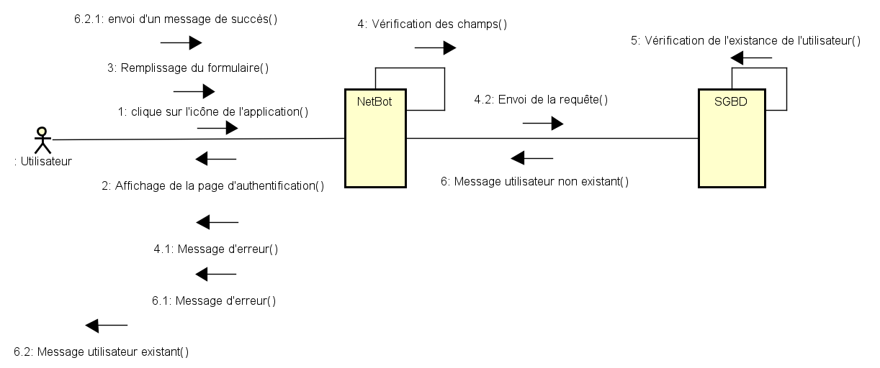

Monter architecture physique réseau
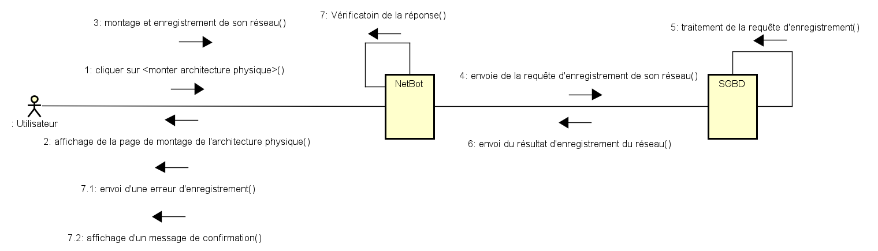

Configurer réseau
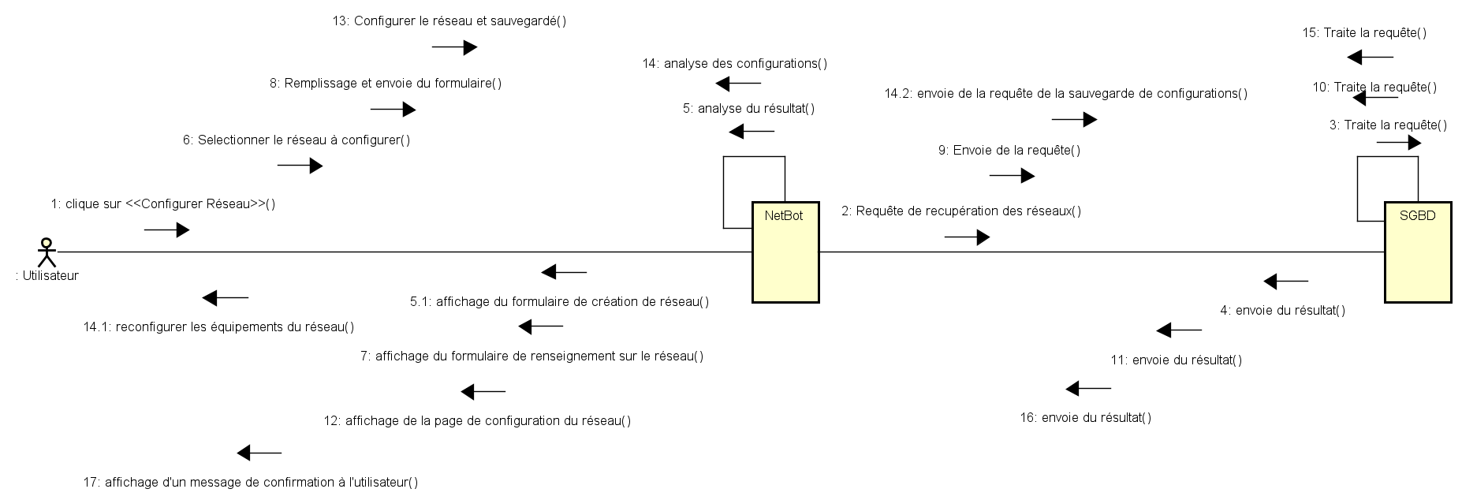

Déployer réseau
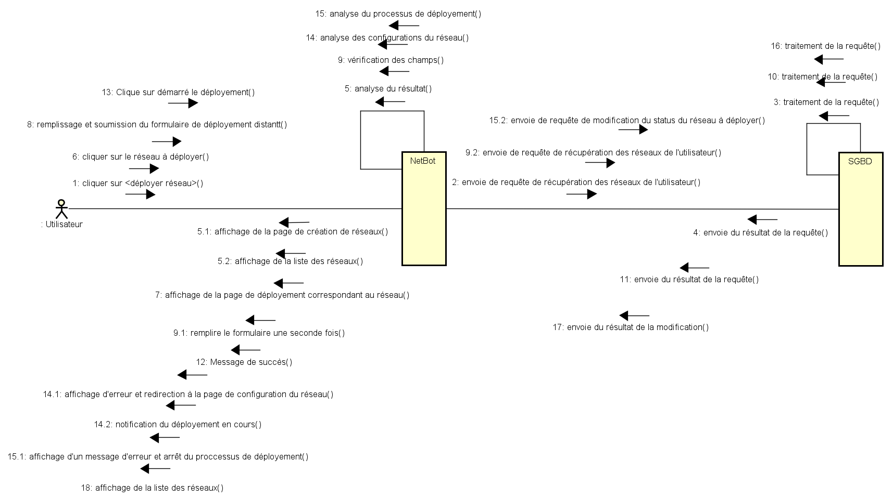

Diagramme de séquences

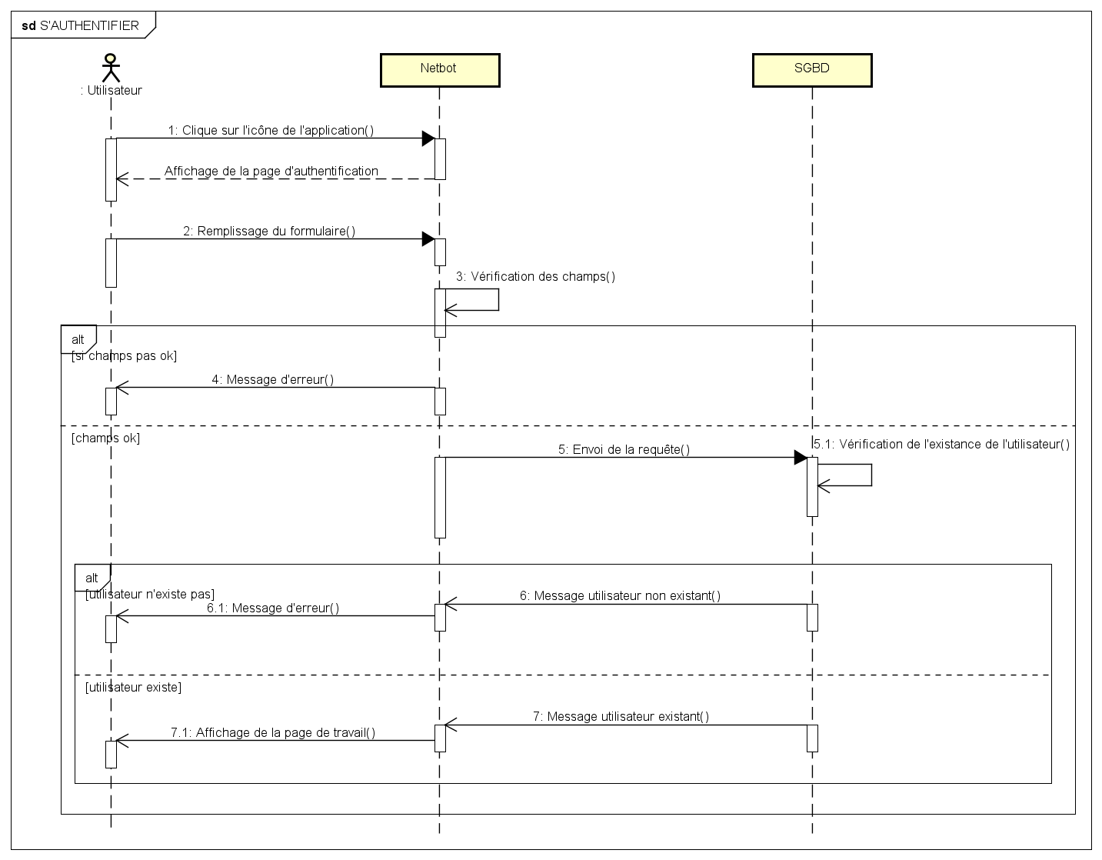
S’authentifier

Monter architecture physique du réseau

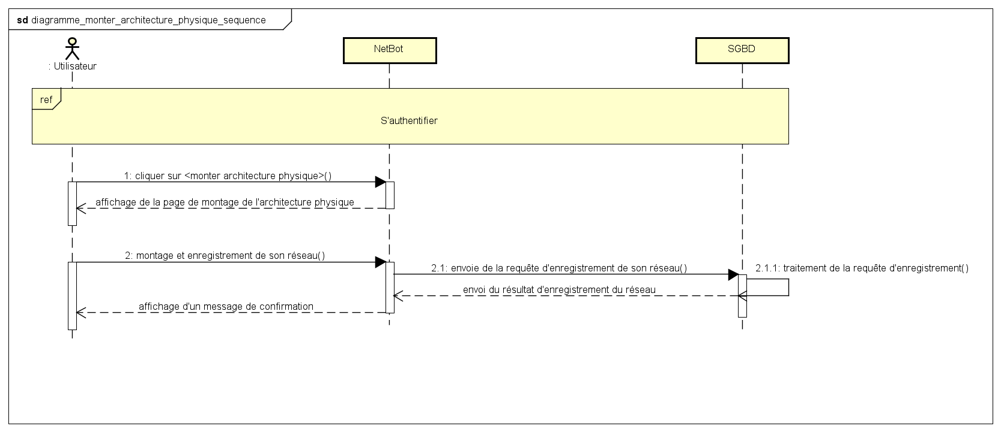

Configurer réseau
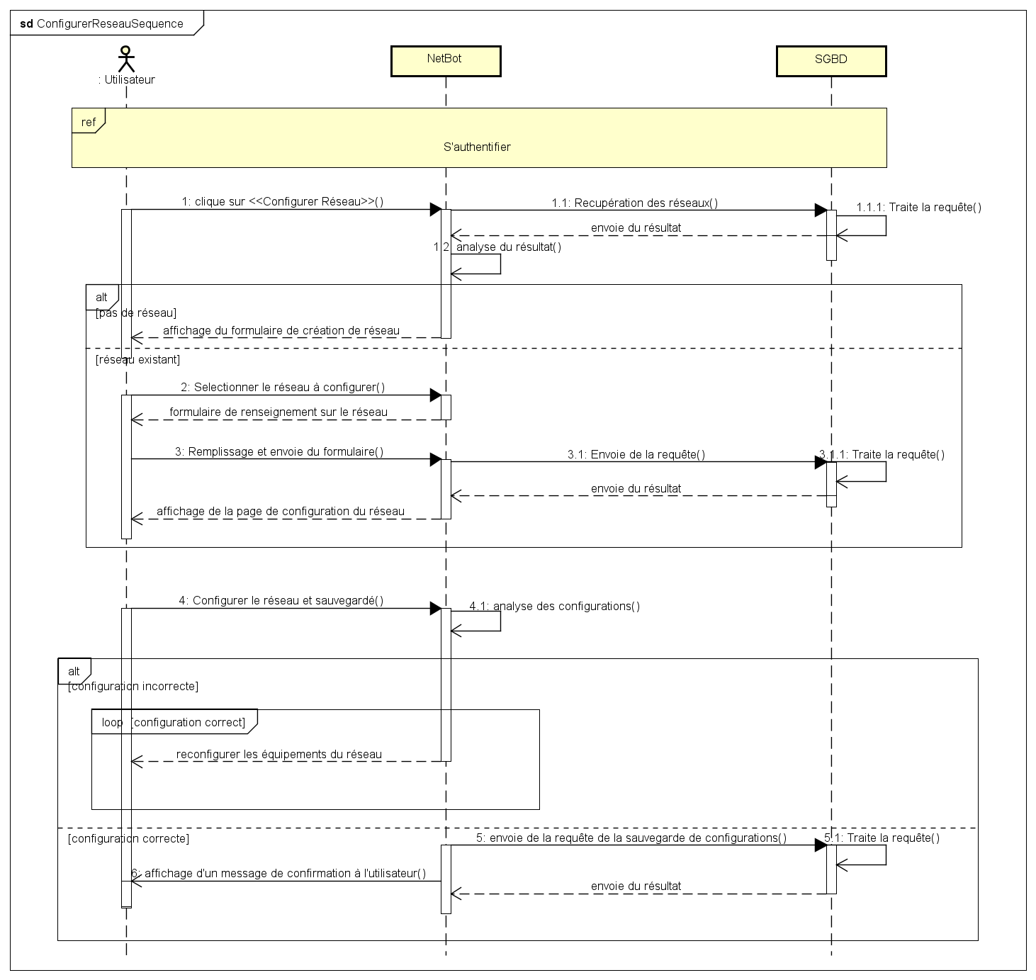

Déployer réseau


Diagrammes d’activité

S’authentifier
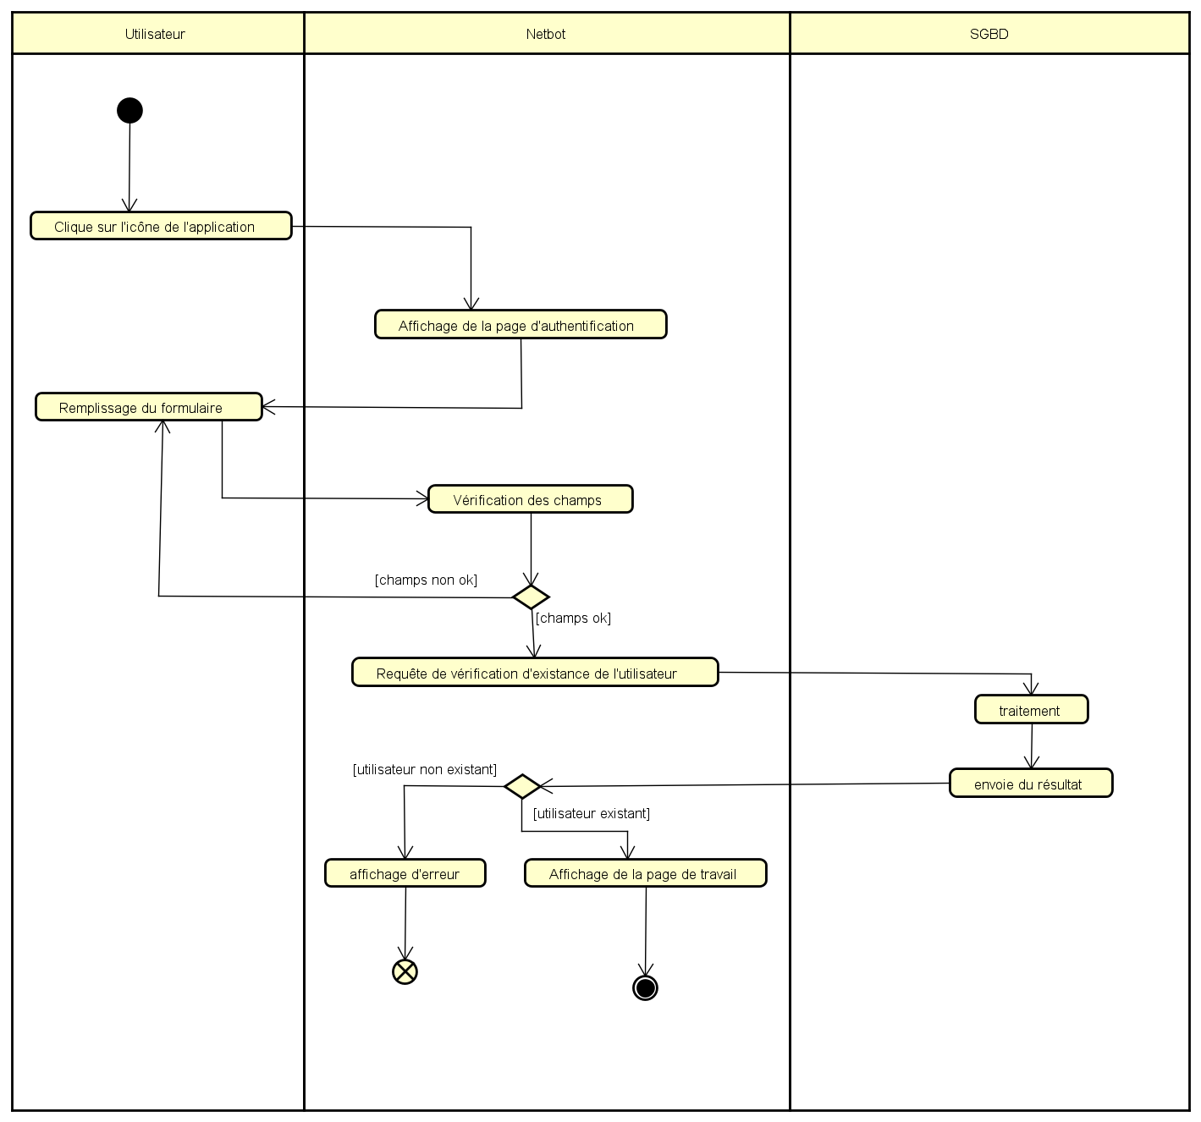

Monter architecture physique
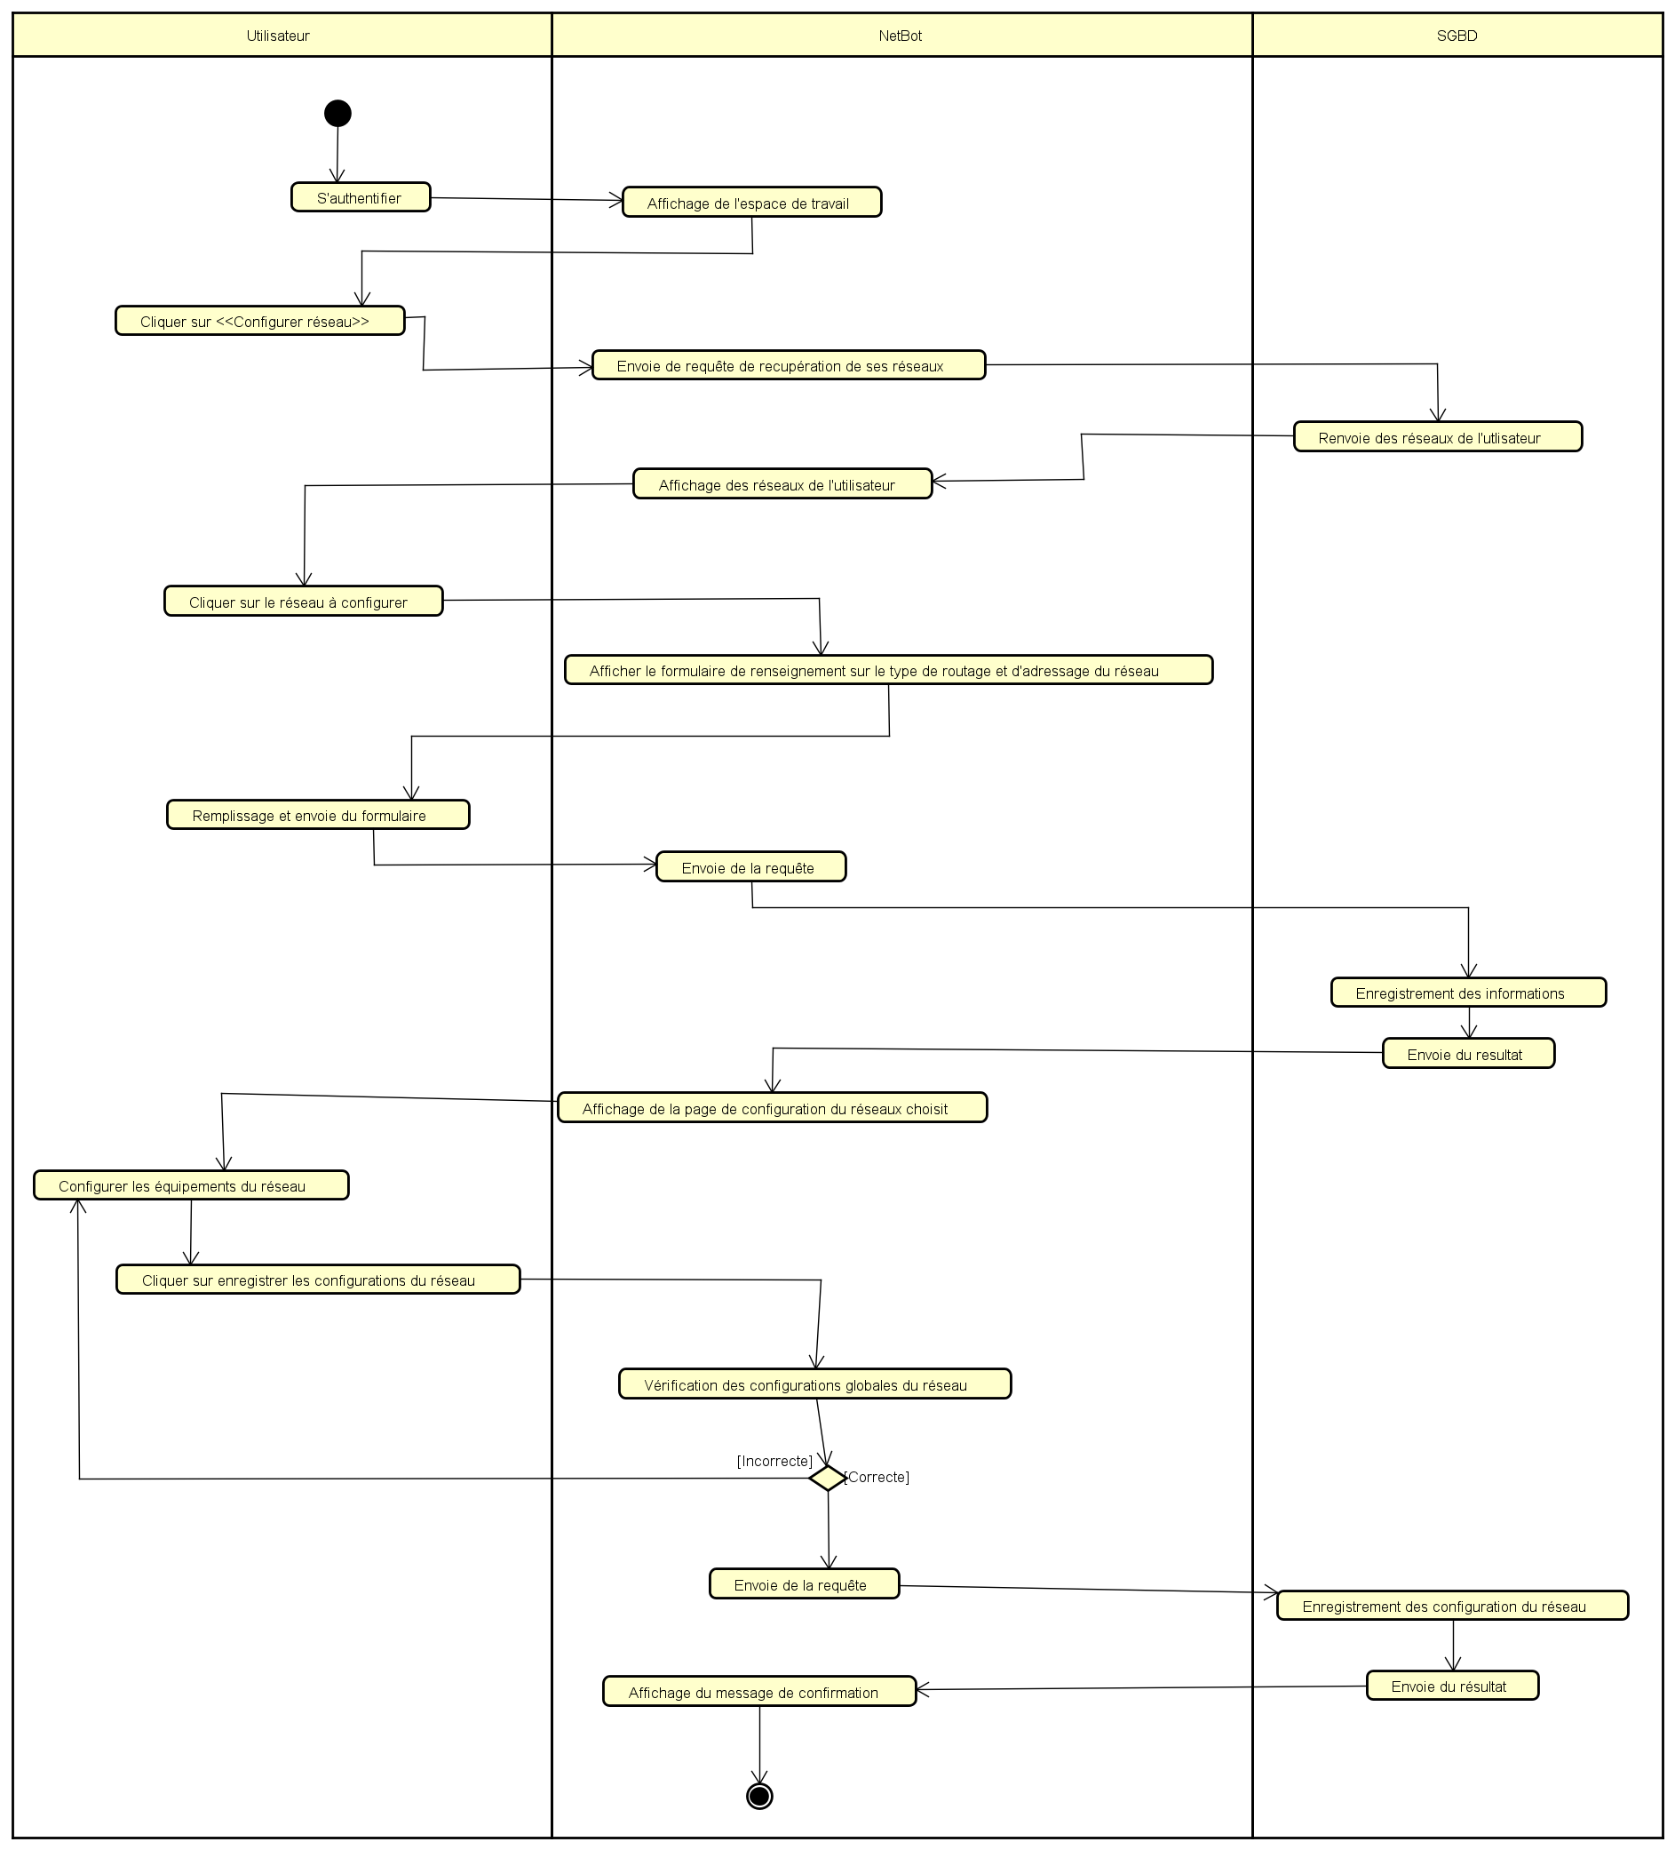

Configurer réseau

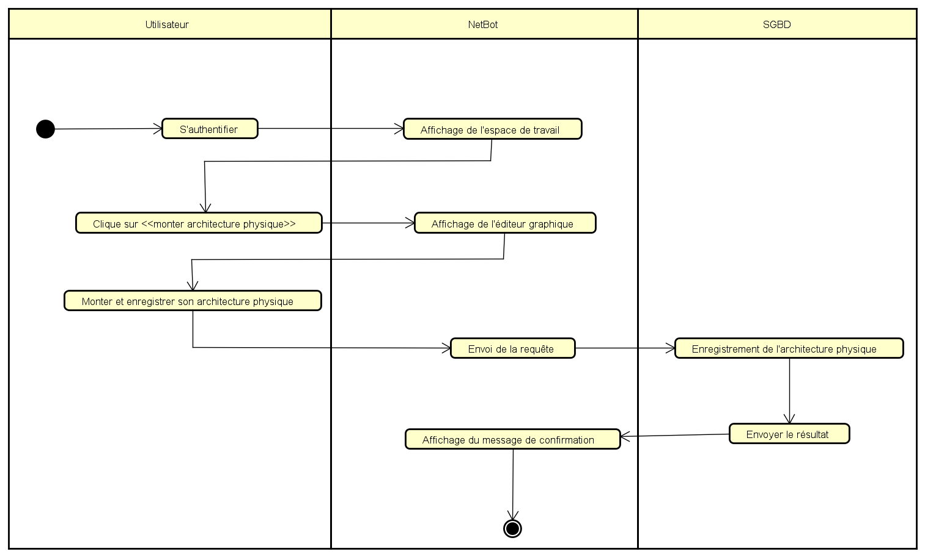

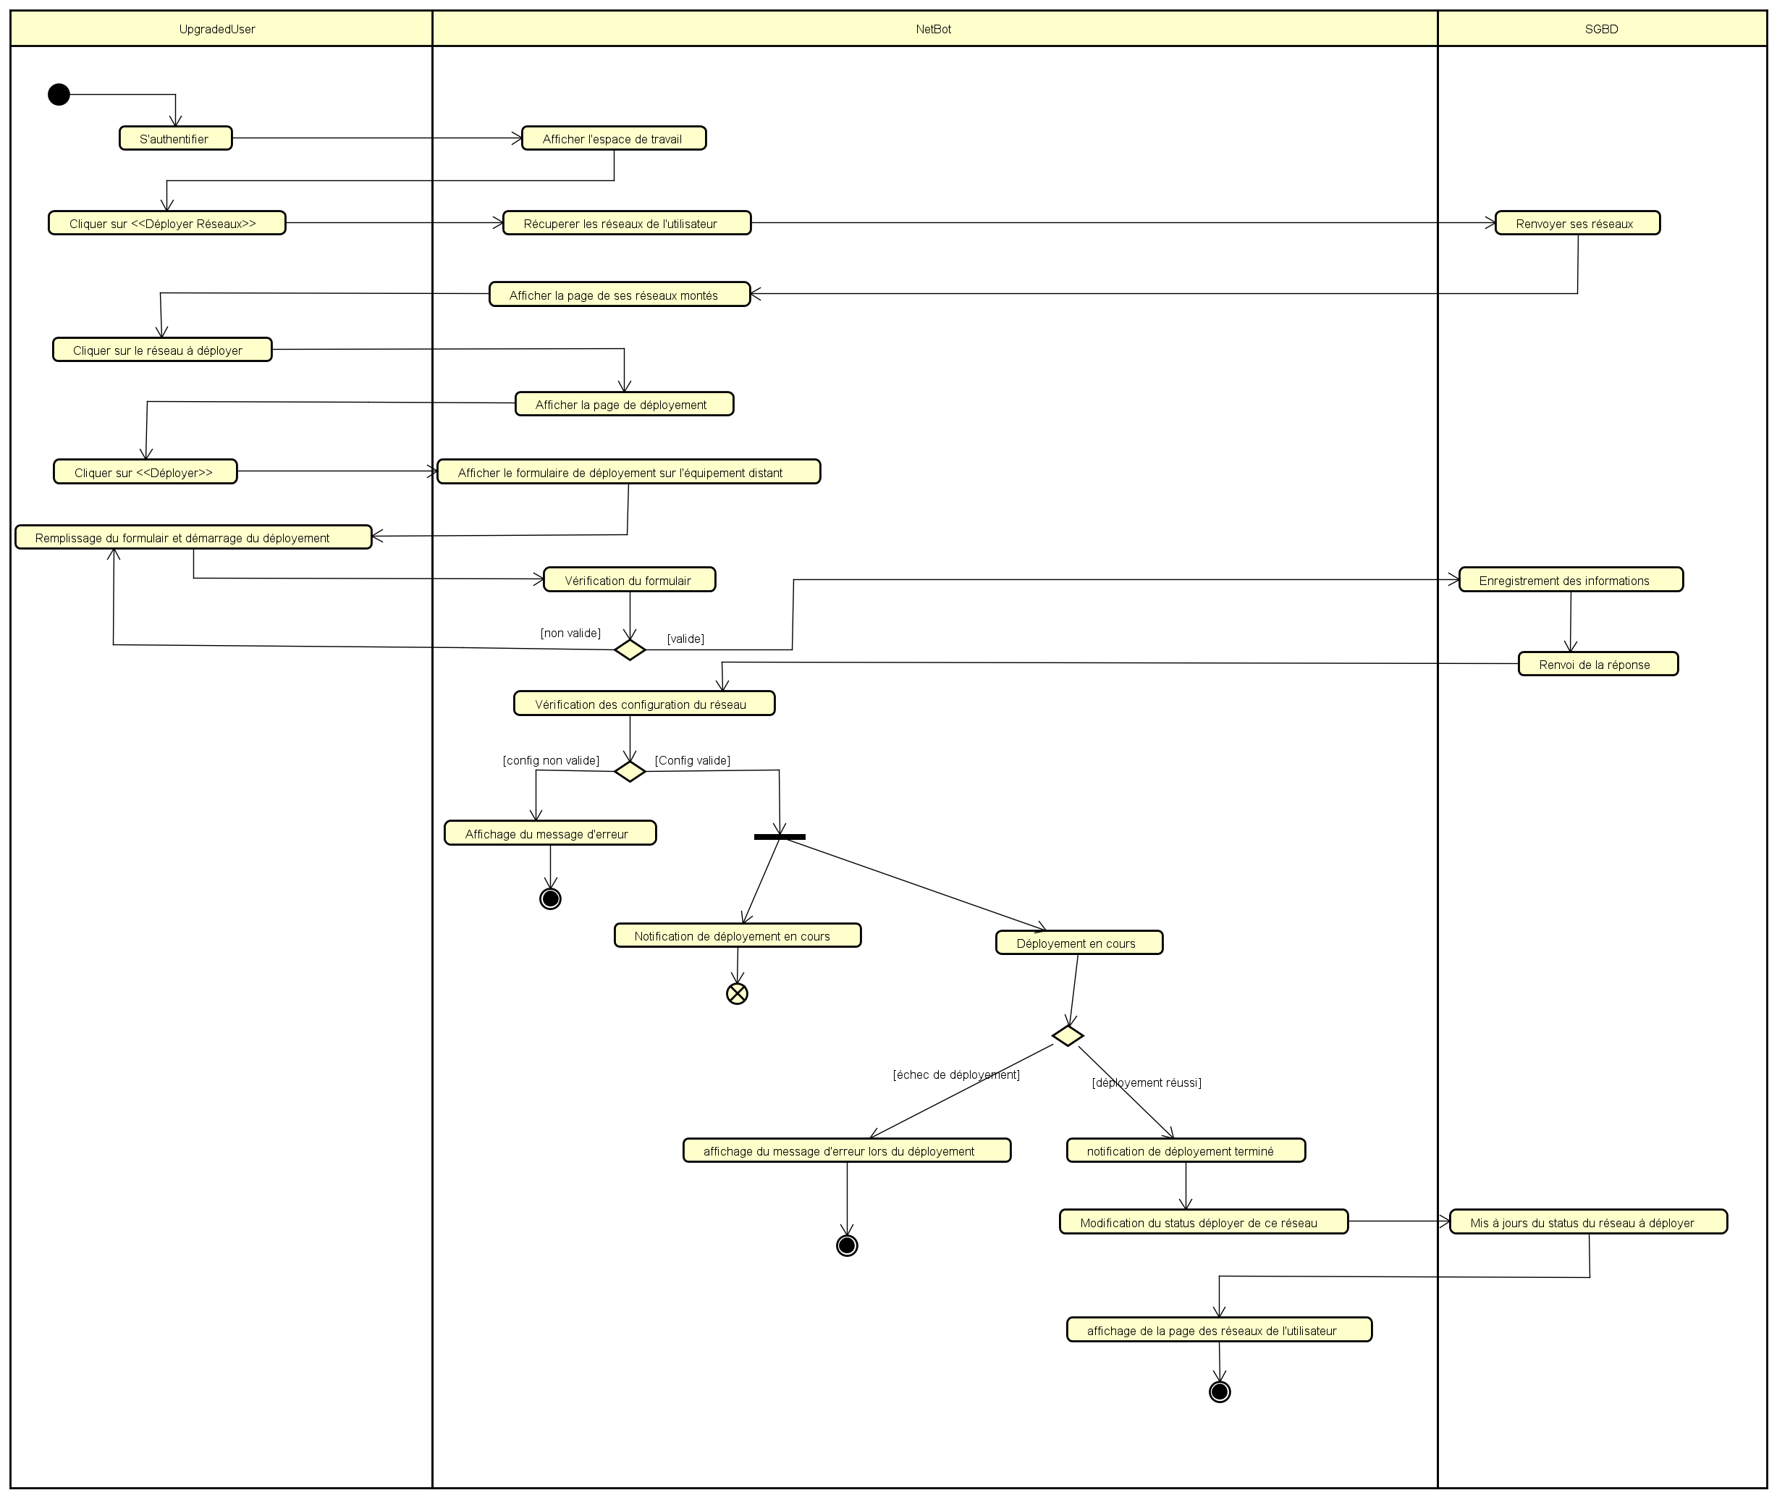
Déployer réseau

Diagrammes de classes

